**Кузнецов Михаил Пи19-4**

**Задача 3.**

А) Из открытых баз данных загрузите квартальные данные ВВП США за период с 2009 по 2018 гг. Постройте диаграмму рассеяния. И проанализировав график, составьте спецификацию модели.

Б) Построите 95%-й доверительный интервал для коэффициентов модели.

В) Проверьте значимость модели регрессии в целом и каждого коэффициента модели по отдельности.

Г) Сделайте выводы о качестве модели.

Д) Постройте прогноз ВВП на первые три квартала 2019 года.

Е) Проверьте выполнение предпосылки о гомоскедастичности с помощью:

- теста Гольдфельда-Квандта;

- теста Бройша-Пагана.

Ж) Проверьте выполнение предпосылки об отсутствии автокорреляции остатков с помощью:

- теста Дарбина-Уотсона;

- теста Бройша-Годфри.

З) Рассчитайте ACF и PACF для временного ряда GDP. Сделайте выводы о стационарности временного ряда на основе коррелогармы.

Л) Проведите тесты на стационарность.

Все выводы представить в виде отчета со всеми необходимыми формулами, включая гипотезы статистических тестов.

Корреляционная матрица

Диаграммы рассеяния

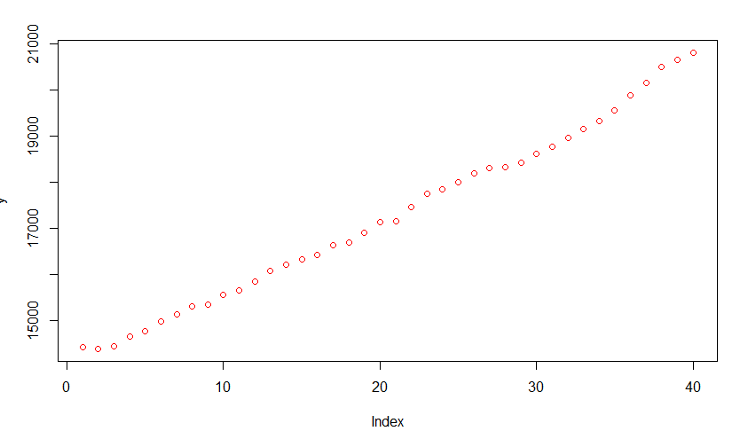 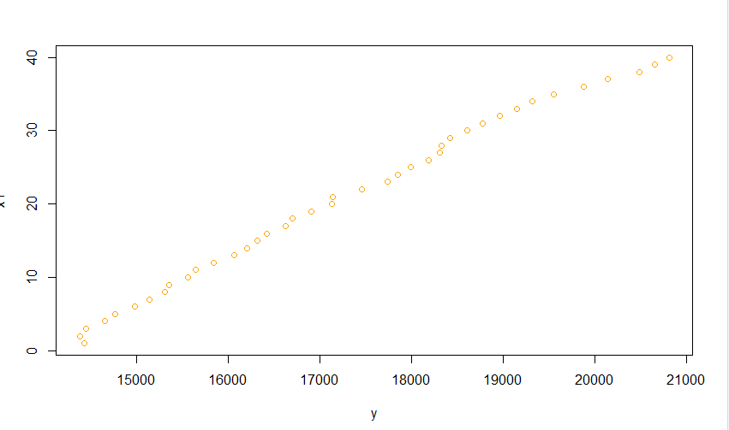

По графику видно, что есть сильная корреляция между периодом и кол-вом ВВП (0.99656762). Чем больше период, тем больше ВВП на душу населения.

Доверительный интервал

Проверка на значимость модели в целом и каждого коэффициента по отдельности



|  |  |  |
| --- | --- | --- |
| Коэффициент | Значение | Вывод |
| R^2 | 0.9931657 > 0.8 | Модель очень качественная (R очень близка к 1) |
| R^2 скорректированный | 0.9923846 | Модель очень качественная (R корр близка к 1) |
| Стандартная ошибка Se | 166.7931 | качество нормальное (умеренное отношение) |
| Ошибка аппроксимации | 0.6557104 < 5% | Качество отличное |
| F-статистика | 1271.553 |  |
| P-value | 2.2e-16 |  |

Модель в целом значима

Прогноз ВВП на первые 3 квартала 2019 года

Прогнозирование по модели с фиктивными переменными

Данные для прогнозирования

Результат прогнозирования



Проверка на выполнение предпосылки о гомоскедастичности

Тест Гольдфельда-Квандта

GQ < Fтаб – Гомоскедастичность – H0

GQ > Fтаб – Гетероскедастичность – H1

p-value = 0.008379 < (0.1; 0.05; 0.01), -> h1: присутствует проблема гетероскедастичности

Теста Бройша-Пагана (Тест Уайта).

Гомоскедастичность – H0

Гетероскедастичность – H1

p-value = 0.1175 > (0.1; 0.05; 0.01), -> h0: отсутствует проблема гетероскедастичности

В данном случае тест GQ показал, что проблема гетероскедастичности присутствует, в то же время, как BP показал на ее отсутствие.

Проверка предпосылки об отсутствии автокорреляции

Тест Дарбина-Уотсона

H0: нет автокорреляции

H1: есть автокорреляция 1-го порядка

DW приближен к 0, что говорит о существовании положительной автокорреляции.

p-value = 2.683e-13 < (0.01, 0.05, 0.1) -> h1: отвергаем гипотезу об отсутствии автокорреляции, принимаем гипотезу о существовании автокорреляции

Тест Бройша-Годфри

H0: нет автокорреляции

H1: есть автокорреляция n порядка

Не требует нормальности остатков,

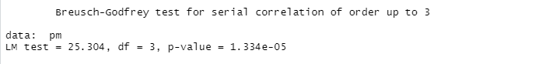pv = 4.983e-07 < (0.01, 0.05, 0.1) -> H1 принимается, автокорреляция 1 порядка присутствует

pv = 3.235e-06 < (0.01, 0.05, 0.1) -> H1 принимается, автокорреляция 2 порядка присутствует

pv = 1.334e-05 < (0.01, 0.05, 0.1) -> H1 принимается, автокорреляция 3 порядка присутствует

На основании приведенных выше BG и DW тестов сделаем вывод о том, что автокорреляция присутствует

Проверка ряда на стационарность

Графики

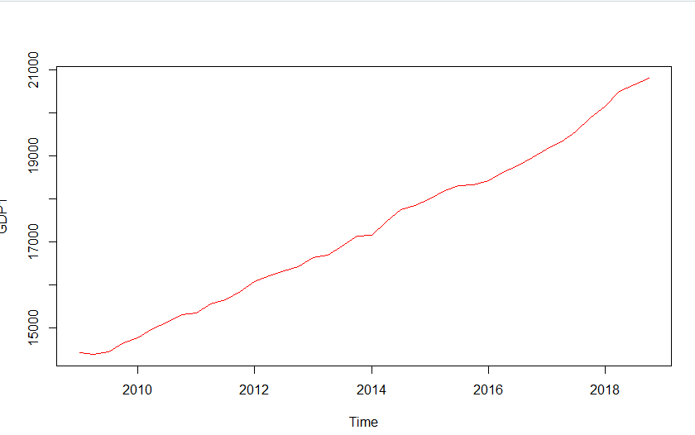

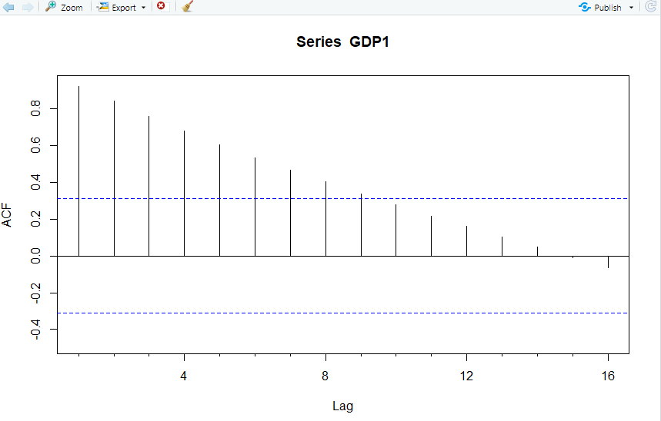

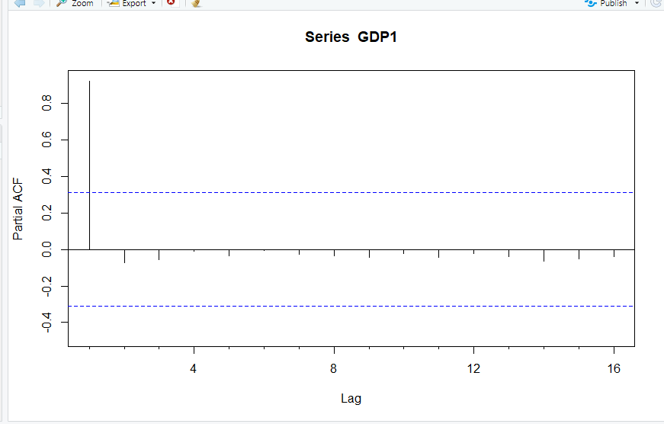

Сделаем вывод о том, что ряд нестационарный

Тесты на стационарность

Тест Дики-Фуллера

H0: единичный корень есть – ряд нестационарный;

H1: единичного корня нет – ряд стационарный.

p-value = 0.8008 > 0.05 ->h1 ряд нестационарный

Тест Филлипса – Перрона

H0: единичный корень есть – ряд нестационарный.

H1: единичного корня нет – ряд стационарный.

p-value = 0.6629 > 0.05 ->h0: ряд нестационарный

Тест Бокса-Пирсона:

H0: $ρ_{1}= ρ_{2}=…= p_{m}=0$– процесс есть просто белый шум, ряд стационарный.

H1: $\sum_{m=1}^{p}{ρ_{m}^{2}>0}$– ряд нестационарный

p-value < 2.2e-16 < 0.05->h1: ряд нестационарный

Тест Квятковского-Филлипса-Шмидта-Шина

H0: ряд стационарный.

H1: ряд нестационарный.

p-value = 0.01 < 0.05 ->h1: ряд нестационарный.

Исходя из тестов, приведенных выше, сделаем вывод о том, что ряд является нестационарным.